ESTADO DE CALAMIDADE PÚBLICA  AÇÕES EMERGENCIAIS NO SETOR DA CULTURA  EDITAL nº 02/2020 – MODALIDADE CREDENCIAMENTO  PONTOS DE CULTURA – PESSOA JURÍDICA  ANEXO V – PRESTAÇÃO DE CONTAS SIMPLIFICADA | 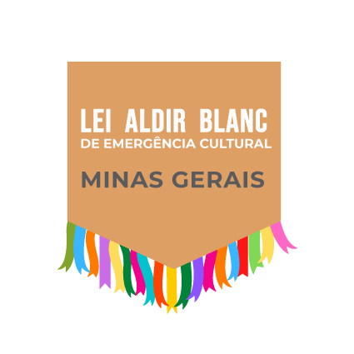

Inscrição nº:
Nome do Proponente:
CPF/CNPJ:
Nome da Proposta:
E-mail:

Descreva como foi a realização das ações e a importância do recurso da Lei Aldir Blanc para o seu trabalho durante a calamidade pública. Detalhe os resultados alcançados, os produtos realizados e seus eventuais desdobramentos, comprovando o cumprimento do objeto com base no Plano de Trabalho Simplificado enviado. Detalhe a sua abrangência, quantificando e qualificando o público e os municípios atingidos. Inclua fotografias detalhando o desenvolvimento do projeto. Preencha quantas páginas forem necessárias. É obrigatório compartilhar link ou drive com acesso ao produto final (quando for o caso).

PRESTAÇÃO DE CONTAS SIMPLIFICADA
I. Identificação, descrição e delimitação das ações emergenciais que o Ponto de Cultura pretende realizar, incluindo a articulação com o poder público municipal e instituições públicas e privadas na sua respectiva região de atuação, se necessário
Previsto |  |  |  |  |  | Realizado
Ações emergenciais
Articulação com poder público local
Articulação com outras instituições locais
II. Descrição de metas e atividades a executar
Previsto |  |  |  |  |  | Realizado
IV. Plano simplificado de aplicação de recursos, que deverá detalhar os itens de despesa, com especificação de ações e beneficiários em potencial (com o que e como pretende utilizar o recurso)
Ação | Realizado | Item de despesa | Realizado | Beneficiários previstos | Realizado

Área de realização de Microprojetos
 | Educação |  | Saúde |  | Assistência Social |  |  | Retomada pós pandemia
Quantos microprojetos beneficiados

[cidade], _______ de _________________ de _________.

_____________________________________
Nome e Assinatura

